Practico Particiones de Disco

1)

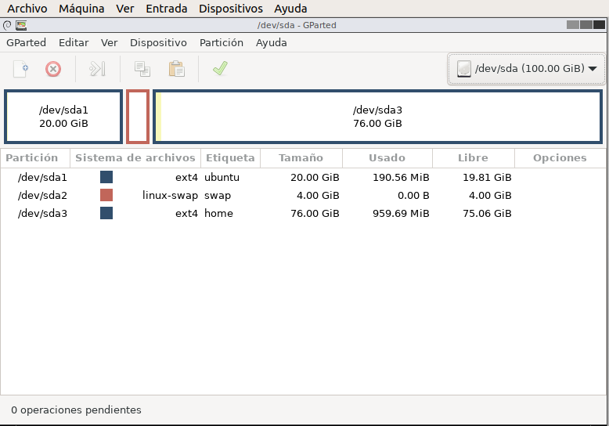
- Partición /dev/sda1:
  - Partición primaria.
  - Sistema de archivos ext4.
  - Tiene un tamaño de 20 GB.
  - Tiene la etiqueta “ubuntu”.
  - Tiene usado 190,56 MB.
  - Tiene libre 19,81 GB.
- Partición /dev/sda2:
  - Partición primaria.
  - Sistema de archivos linux-swap.
  - Tiene un tamaño de 4 GB.
  - Tiene la etiqueta “swap”.
  - Tiene usado 0 MB.
  - Tiene libre 4 GB.
- Partición /dev/sda3:
  - Partición primaria.
  - Sistema de archivos ext4.
  - Tiene un tamaño de 76 GB.
  - Tiene la etiqueta “home”.
  - Tiene usado 959,69 MB.
  - Tiene libre 75,06 GB.

2)

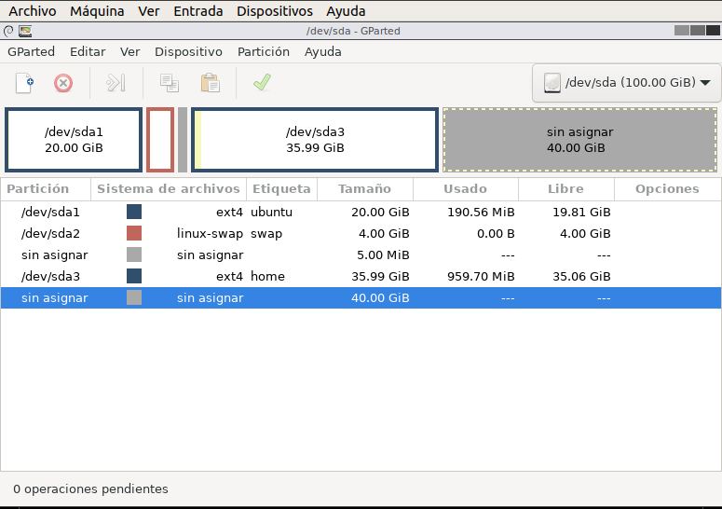
4)

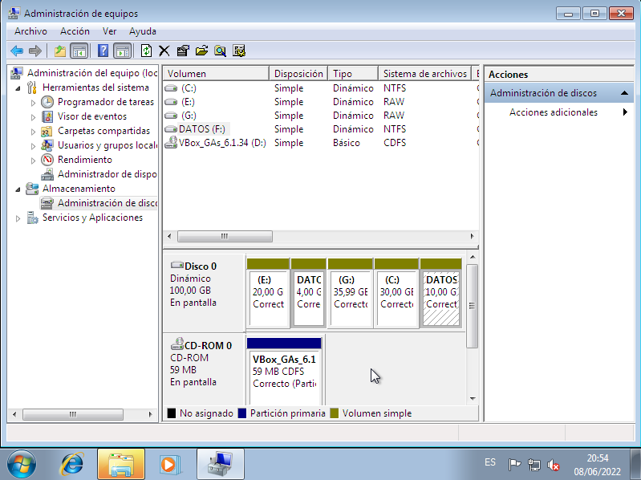
La partición C: tiene formato RAW, es de tipo dinámico y tiene 30 GB de capacidad.
La partición F: (DATOS) tiene formato NTFS, es de tipo dinámico y tiene 10 GB de capacidad.

